**ПАМЯТКА О НЕБЛАГОПРИЯТНЫХ ПОГОДНЫХ ЯВЛЕНИЯХ!**

​При наступлении неблагоприятных погодных явлений, характерных для зимнего периода, связанных со снегопадами, метелями, гололедом, порывистым ветром и т.д., МЧС России рекомендует:  
- воздержаться от поездок на автомобиле без крайней необходимости (особенно за пределы населенного пункта) до улучшения погодных условий. Если без этого не обойтись, двигайтесь только по главным дорогам, позаботьтесь о наличии полностью заряженного телефона, термоса с горячим чаем, теплой одежды. На остановках используйте жилет повышенной видимости;  
- при передвижении соблюдать дистанцию между автомобилями, не превышать скоростной режим, соблюдать требования дорожных знаков, сотрудников ГИБДД;

- не выезжать на дорогу на неисправной технике;  
- быть внимательными, проходя мимо зданий, на крышах которых в зимнее время скапливается большое количество снега.

-не приближайтесь к зданиям, с которых возможен сход наледи;  
- не оставлять малолетних детей без присмотра, контролировать их местонахождение;  
- не выходить пожилым и больным людям на прогулку в одиночку;  
- усилить внимание при переходе проезжей части дороги;  
- при сильном ветре избегать слабоукрепленных конструкций, деревьев, рекламных щитов и шатких строений;

- любителям зимней рыбалки воздержаться от выхода на лед.  
  
Кроме того, необходимо соблюдать правила пожарной безопасности при эксплуатации печного отопления, не пользоваться электронагревательными приборами самодельного производства.

При возникновении происшествий и чрезвычайных ситуаций немедленно сообщите по телефону 112.

 Помните: соблюдение элементарных правил поведения при неблагоприятных погодных условиях — это гарантия вашей безопасности!

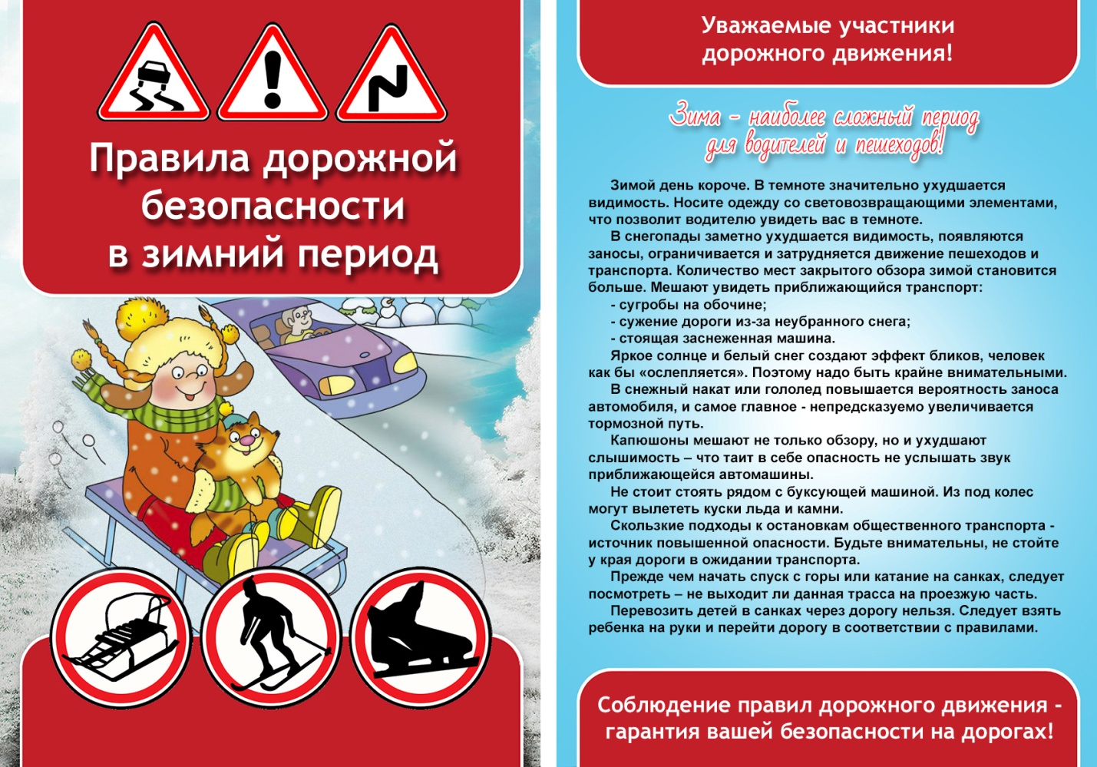

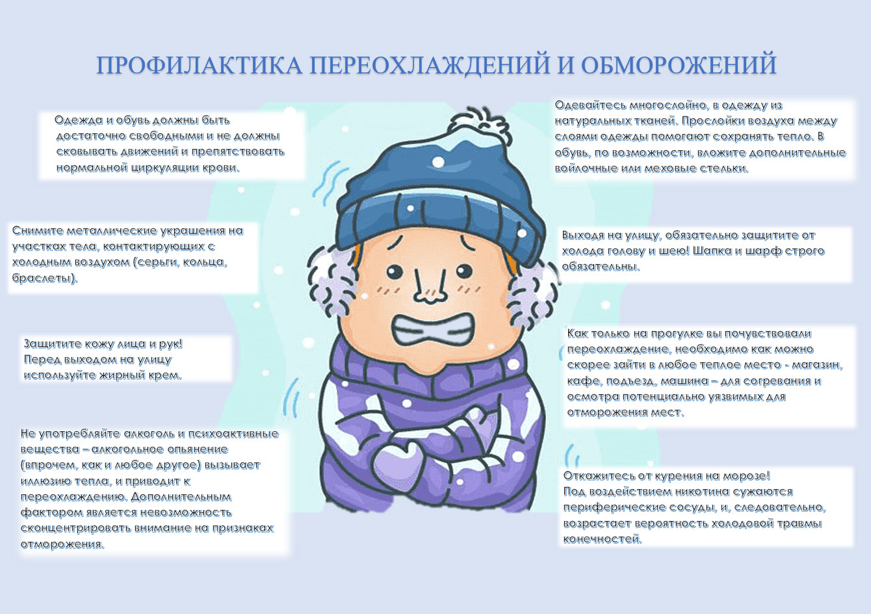

Начальник отдела по ГОЧС и МОБ работе

Администрации района Курачев П.Н.